**Dünya Kaşifi - Mobil Keşif ve Bilgi Oyunu Raporu**

**İçindekiler**

1. Giriş
   * 1.1. Giriş
   * 1.2. Amaç
   * 1.3. Kapsam
   * 1.4. Tanımlar ve Kısaltmalar
2. Genel Tanım
   * 2.1. Ürün Perspektifi
   * 2.2. Kullanıcı Özellikleri
   * 2.3. Kısıtlamalar
   * 2.4. Varsayımlar ve Bağımlılıklar
   * 2.5. Gereksinimlerin Paylaştırılması
3. Gereksinimler
   * 3.1. İşlevsel Gereksinimler
     + 3.1.1. Yükleme ve Başlatma Akışı
     + 3.1.2. Oyunlar
     + 3.1.3. Oyun Modülü Seçimi ve Filtreleme
     + 3.1.4. Oyun Durumu Yönetimi
     + 3.1.5. Geri Bildirim Mekanizmaları
     + 3.1.6. Sonuç ve Performans Takibi
4. Aktörler
   * 4.1. Anasayfa
   * 4.2. Mini Oyunlar
   * 4.3. Sonuç Takibi
5. Diyagramlar
   * 5.1. State Diyagramı
   * 5.2. Activity Diyagramı
   * 5.3. Package Diyagramı
   * 5.4. Deployment Diyagramı
   * 5.5. Object Diyagramı
   * 5.6. Sequence Diyagramı
   * 5.7. Component Diyagramı
   * 5.8. Class Diyagramı
   * 5.9. Use Case Diyagramı
6. Tasarım
   * 6.1. Mockup
   * 6.2. Tasarım Açıklaması
7. Test Yöntemleri
   * 7.1. Test Araçları
   * 7.2. Uygulanacak Testler
8. Bakım ve Kurulum
   * 8.1. Kurulum
   * 8.2. Bakım
   * 8.3. Uyum ve Destek
9. Sonuç
   * 9.1. Değerlendirme
   * 9.2. Avantajlar ve Dezavantajlar
     + 9.2.1. Avantajlar
     + 9.2.2. Dezavantajlar

**1. Giriş**

**1.1. Giriş**

Dünya Kaşifi, kullanıcıların farklı ülkeleri eğlenceli bir şekilde keşfetmesini sağlayan mobil tabanlı bir eğitim oyunudur. Bu uygulama, hem gençler hem de yetişkinler için eğlenceli ve öğretici bir platform sunar. Uygulama, her ülke için özel olarak hazırlanmış Bayrak Bilgisi, Yöresel Yemekler ve Dil Kartı kategorileri ile bilgi dolu mini quizler sunar. Her kategori, ilgili ülkelerin kültürel zenginliklerine dair bilgiler sunarken, kullanıcıları sorularla aktif bir şekilde öğrenmeye teşvik eder.

Bu oyun yapısı sayesinde kullanıcılar sadece eğlenmekle kalmaz, aynı zamanda genel kültür ve dil becerilerini de geliştirirler. Her quiz, yaşa ve bilgi seviyesine göre uyarlanmış olup, kullanıcılar oyun oynarken aynı zamanda dünyanın farklı köylerinden, şehirlerinden ve kültürlerinden yeni bilgiler edinirler. Uygulama React Native kullanılarak geliştirilmiş olup, hem Android hem de iOS platformlarında çalışacak şekilde tasarlanmış ve kullanıcı dostu bir arayüzle desteklenmiştir.

Uygulamanın temel hedefi, kullanıcıların farklı kültürlere dair bilgileri interaktif oyunlarla öğrenmesini sağlamak ve öğrenme sürecini oyunlaştırarak daha akılda kalıcı hale getirmektir. Kullanıcılar, her biri 5 sorudan oluşan mini quizler ile bilgi seviyelerini test edebilir, skorlarını görebilir ve farklı ülkeleri keşfetmeye devam edebilir. Bu etkileşimli yapılar sayesinde, eğitim süreci keyifli hale gelirken bilgi aktarımı daha verimli olur. Kullanıcılar oyunları çözerken öğrenir ve doğru cevaplarla kendilerini ödüllendirirler, böylece öğrendiklerini unutmadan pekiştirirler.

**1.2. Amaç**

Dünya Kaşifi projesinin temel amacı, kullanıcıların farklı kültürlere dair bilgileri eğlenceli ve etkileşimli bir şekilde öğrenmesini sağlamaktır. Oyunlaştırılmış öğrenme yöntemi, kullanıcıların ilgisini çekmeyi, öğrenme sürecini keyifli hale getirmeyi ve bilgilerin daha kalıcı olmasını hedeflemektedir. Bu projede öğrenme, sadece pasif bir süreç değildir; kullanıcılar aktif olarak katılım sağlarlar, doğru cevaplarla ödüllendirilirler ve bu süreç onları daha fazla öğrenmeye teşvik eder.

Uygulama içerisinde sunulan Bayrak Bilgisi, Yöresel Yemekler ve Dil Kartı kategorileri aracılığıyla kullanıcılar çeşitli ülkelerin sembollerini, mutfak kültürlerini ve temel dil ifadelerini öğrenmektedir. Bu, sadece eğlenceli bir deneyim sunmakla kalmaz, aynı zamanda bir kullanıcının dünya çapında kültürel bilgilerini artırmasına da olanak tanır. Ayrıca, bu özellikler; öğrenilen bilgilere ek olarak, kullanıcıların analitik düşünme, hızlı karar verme ve hafıza kullanımı gibi bilişsel becerilerini geliştirme fırsatı sunar.

Proje aynı zamanda kullanıcı dostu bir mobil deneyim sunarak her yaştan bireyin erişebileceği sade bir arayüz ile desteklenmiştir. Kullanıcılar, uygulama içerisindeki her özellikten kolayca faydalanabilir, kategori ve ülke seçimlerini hızlıca yaparak hemen quiz çözmeye başlayabilirler. Amaç, kullanıcıyı yormayan fakat bilgiyle zenginleştiren bir mobil oyun deneyimi sunmaktır. Uygulamanın arayüzü, çocuklar için anlaşılır olacağı gibi, yetişkin kullanıcılar için de sezgisel ve erişilebilir olacak şekilde tasarlanmıştır.

**1.3. Kapsam**

Dünya Kaşifi uygulaması, kültürel bilgilendirme temelli bir quiz oyunudur ve üç temel kategori ile çalışır: Bayrak Bilgisi, Yöresel Yemekler ve Dil Kartı. Uygulama, her kategoriye özel 5 adet çoktan seçmeli soru sunar. Bu sayede kullanıcılar, sadece eğlenmekle kalmaz, aynı zamanda bilinçli bir şekilde yeni bilgiler edinirler. Her kategori, kendine has özellikleriyle kullanıcıya farklı bakış açıları sunar. Örneğin Bayrak Bilgisi, ülkelerin sembollerini tanıtırken; Yöresel Yemekler, farklı mutfak kültürlerini tanımaya fırsat verir. Dil Kartı ise temel dil ifadeleriyle kullanıcıların dil bilgisi gelişimine katkıda bulunur.

Uygulama içerisindeki tüm kategoriler, her yaştan kullanıcıya hitap edecek şekilde sade ve anlaşılır olarak tasarlanmıştır. Kullanıcılar, ülke seçiminden sonra istediği kategoride quiz çözebilir, doğru/yanlış geri bildirimleri alabilir ve skorlarını takip edebilir. Bu, oyun deneyimini sadece bilgi edinme değil, aynı zamanda kişisel başarıları takip etme noktasında da eğlenceli hale getirir. Her oyun modülü, kullanıcıların başarılarını görmesini sağlar ve bu da onları bir sonraki kategoriye geçmeye teşvik eder.

Projede hem kullanıcı arayüzü hem de oyun mantığı, esnek ve genişletilebilir biçimde hazırlanmıştır. Yeni ülkeler ve yeni kategoriler kolayca eklenebilir yapıdadır. Bu sayede, Dünya Kaşifi’nin global bir eğitim platformu olma potansiyeli de artırılmıştır. Gelecekte, eklenen kategorilerle uygulama daha da zenginleşebilir. Uygulama aynı zamanda avatar özelleştirme ve sonuç analiz ekranı gibi kullanıcıya değer katan işlevler de içermektedir. Kullanıcılar, oyunlarını çözerken sadece kültürel bilgi edinmekle kalmaz, aynı zamanda kişisel başarılarını da kutlarlar.

**1.4. Tanımlar ve Kısaltmalar**

* **React Native**: Mobil uygulama geliştirmek için kullanılan açık kaynaklı JavaScript framework’üdür.
* **Expo**: React Native projelerini kolaylaştırmak için kullanılan geliştirme aracıdır.
* **JSON**: Verilerin hafif biçimde saklanması ve iletilmesi için kullanılan veri formatıdır.
* **Context API**: React uygulamalarında global state yönetimini sağlayan yapıdır.
* **Quiz**: Kullanıcılara sunulan, çoktan seçmeli kısa test formatıdır.

**2. Genel Tanım**

**2.1. Ürün Perspektifi**

Dünya Kaşifi, eğitim ve eğlenceyi bir araya getiren, farklı ülkeleri kültürel yönleriyle tanıtan mobil tabanlı bir quiz oyunudur. Uygulama, kullanıcıların kültürel farkındalıklarını artırmayı ve farklı ülkeler hakkında bilgi sahibi olmalarını sağlamayı hedeflemektedir. Uygulama içerisinde ülke seçimi, kategori seçimi (bayrak, yemek, dil), 5 soruluk quiz çözümü ve sonuç ekranı gibi temel adımlar bulunur.

React Native kullanılarak geliştirilen bu uygulama, Android ve iOS platformlarında çalışacak şekilde optimize edilmiştir. Modüler bir yapıya sahip olan Dünya Kaşifi, yeni ülke ve kategori eklemeye uygun şekilde esnek olarak tasarlanmıştır.

Kullanıcılar; ülke seçtikten sonra seçtikleri kategoriye ait soruları çözerek hem kültürel bilgilerini ölçer hem de etkileşimli geri bildirimler sayesinde oyun deneyimini zenginleştirir. Her oturum sonunda kullanıcıya puanlama ve analiz ekranı sunulur. Böylece kullanıcı hem öğrendiğini pekiştirir hem de eğlenceli vakit geçirir.

**2.2. Kullanıcı Özellikleri**

Dünya Kaşifi uygulaması, geniş yaş grubuna hitap eden sade ve anlaşılır bir tasarıma sahiptir. Özellikle genç yaş grubundaki kullanıcıların kolaylıkla kullanabileceği şekilde tasarlanmıştır.

* Uygulama, oyunlaştırılmış içerikler sayesinde dikkat süresi kısa olan kullanıcılar için bile eğlenceli bir deneyim sunar.
* Kullanıcıların herhangi bir ön bilgiye sahip olması gerekmeden quiz çözmesine olanak tanır.
* Kategori ve ülke seçim ekranları basit butonlarla yönlendirilmiştir.
* Her yaş grubundan kullanıcı, uygulamayı sezgisel bir şekilde kullanabilir.
* Geri bildirim sistemleri sayesinde kullanıcılar doğru ve yanlış cevaplarını hemen görebilir.
* Avatar özelleştirme ve skor takibi gibi kişiselleştirme özellikleri ile kullanıcı bağlılığı artırılır.

Bu özellikler, uygulamanın hem çocuklar hem de yetişkin kullanıcılar tarafından erişilebilir ve kullanılabilir olmasını sağlar.

**2.3. Kısıtlamalar**

* Uygulama sadece mobil platformlarda (Android ve iOS) çalışacak şekilde geliştirilmiştir.
* Eski model veya düşük donanımlı cihazlarda bazı animasyonlar ve grafik efektleri yavaş çalışabilir.
* Uygulamanın bazı özellikleri (örneğin yeni ülke verilerini çekmek) internet bağlantısı gerektirebilir.
* Uygulama içeriği belirli sayıda ülke ve kategori ile sınırlıdır; genişletme için ek geliştirmeye ihtiyaç vardır.
* Veriler cihaz içinde lokal olarak saklandığından, kullanıcı profil geçmişi veya bulut senkronizasyonu gibi ileri seviye özellikler şimdilik desteklenmemektedir.

**2.4. Varsayımlar ve Bağımlılıklar**

* Uygulamanın çalışması için cihazda güncel bir işletim sistemi (Android 8.0+ / iOS 12+) yüklü olmalıdır.
* Kullanıcıların uygulamayı kullanabilmeleri için temel seviye mobil cihaz kullanım bilgisine sahip olduğu varsayılmaktadır.
* Uygulama geliştirme sürecinde internet bağlantısı üzerinden veriye erişileceği ve güncelleme yapılacağı varsayılmıştır.
* Quiz verilerinin statik bir dosyada (örneğin JSON formatında) saklanacağı ve yerel olarak yükleneceği öngörülmüştür.
* Geliştirme sürecinde React Native ve Expo bağımlılıklarının aktif ve güncel tutulacağı esas alınmıştır.

**2.5. Gereksinimlerin Paylaştırılması**

Dünya Kaşifi projesinde gereksinimler üç ana gruba paylaştırılmıştır:

* **Kullanıcı Arayüzü Gereksinimleri**: Kullanıcının rahatça gezinebileceği bir tasarım, sade ülke ve kategori seçim ekranları, okunabilir soru alanları ve anlaşılır skor geri bildirimi ekranları gerekmektedir.
* **İşlevsel Gereksinimler**: Ülke ve kategori seçimi sonrası doğru soruların yüklenmesi, kullanıcı etkileşimlerine göre doğru/yanlış geri bildirimi verilmesi, skorların doğru hesaplanması ve quiz sonunda analiz ekranının gösterilmesi beklenmektedir.
* **Teknik Gereksinimler**: Uygulama mobil platformlarda çalışmalı, offline durumda soruları çalıştırabilmeli, düşük donanımlı cihazlarda performans kaybı olmadan işlem yapmalıdır. Ek olarak, verilerin doğru şekilde saklanması ve gerektiğinde güncellenebilir olması beklenir.

**3. Gereksinimler**

**3.1. İşlevsel Gereksinimler**

**3.1.1. Yükleme ve Başlatma Akışı**

* Uygulamanın yüklenmesi sonrası kullanıcıdan herhangi bir kayıt bilgisi istenmez.
* Başlatıldığında kullanıcı doğrudan ülke seçimi ekranına yönlendirilir.
* Kullanıcı deneyimini kolaylaştırmak için açılış ekranı ve geçiş animasyonları optimize edilmiştir.

**3.1.2. Oyunlar**

* Uygulama içerisinde her ülkeye ait 3 farklı kategori (Bayrak, Yemek, Dil) üzerinden oyun oynanabilir.
* Her oyun 5 sorudan oluşur ve çoktan seçmeli A-B-C seçenekleri ile çalışır.
* Sorular quizData.js dosyasında JSON formatında tutulur.

**3.1.3. Oyun Modülü Seçimi ve Filtreleme**

* Kullanıcı önce ülke seçimi yapar.
* Ardından o ülkeye özel üç kategoriden birini seçer.
* Filtreleme doğrudan ülkeye göre yapılır, her ülke sadece kendi kategorilerine ait soruları gösterir.

**3.1.4. Oyun Durumu Yönetimi**

* Her quiz oturumu, başlangıç, devam, bitiş ve analiz olmak üzere 4 aşamada yönetilir.
* Uygulama, oyun sırasında kullanıcının hangi soruda olduğunu takip eder.
* Quiz bitince skor otomatik olarak hesaplanır ve analiz ekranı açılır.

**3.1.5. Geri Bildirim Mekanizmaları**

* Kullanıcı her soruya cevap verdikten sonra anlık doğru/yanlış görsel bildirimi alır.
* Doğru cevaplar yeşil, yanlış cevaplar kırmızı arka planla gösterilir.
* Quiz sonunda toplam doğru sayısı ve alınan puan kullanıcıya sunulur.

**3.1.6. Sonuç ve Performans Takibi**

* Her quiz sonunda kullanıcıya toplam skor, doğru/yanlış sayısı ve genel başarı yüzdesi gösterilir.
* Kullanıcı isterse ana menüye dönerek yeni ülke/kategori seçimi yapabilir.
* İlerleyen sürümlerde kullanıcıya geçmiş skorların kaydedilmesi gibi gelişmiş performans takibi özellikleri de eklenecektir.

**4. Aktörler**

**4.1. Anasayfa**

* Uygulamanın giriş ekranıdır. Kullanıcı burada oyunları başlatabilir, ülke seçebilir veya mevcut skor durumunu görebilir.
* Anasayfada ayrıca avatar görüntüleme ve ayarlar gibi yönlendirme butonları da yer alır.

**4.2. Mini Oyunlar**

* Üç ana kategoriden oluşur: Bayrak Bilgisi, Yöresel Yemekler ve Dil Kartı.
* Her biri ülkeye özel 5 soruluk quiz içerir.
* Kullanıcı, mini oyunlara ilgili ülke ve kategori seçimi yaparak erişir.

**4.3. Sonuç Takibi**

* Oyun sonunda kullanıcıya gösterilen analiz ekranıdır.
* Doğru/yanlış sayıları, yüzdelik başarı oranı ve genel skor burada kullanıcıya sunulur.
* Kullanıcının gelişimi ve tekrar oynamaya teşviki açısından önemlidir.

**5. Diyagramlar**

**5.1. State Diyagramı**

Uygulama kullanıcı etkileşimine göre farklı durumlar arasında nasıl geçiş yaptığı ve süreçlerin nasıl ilerlediği anlatılmaktadır.

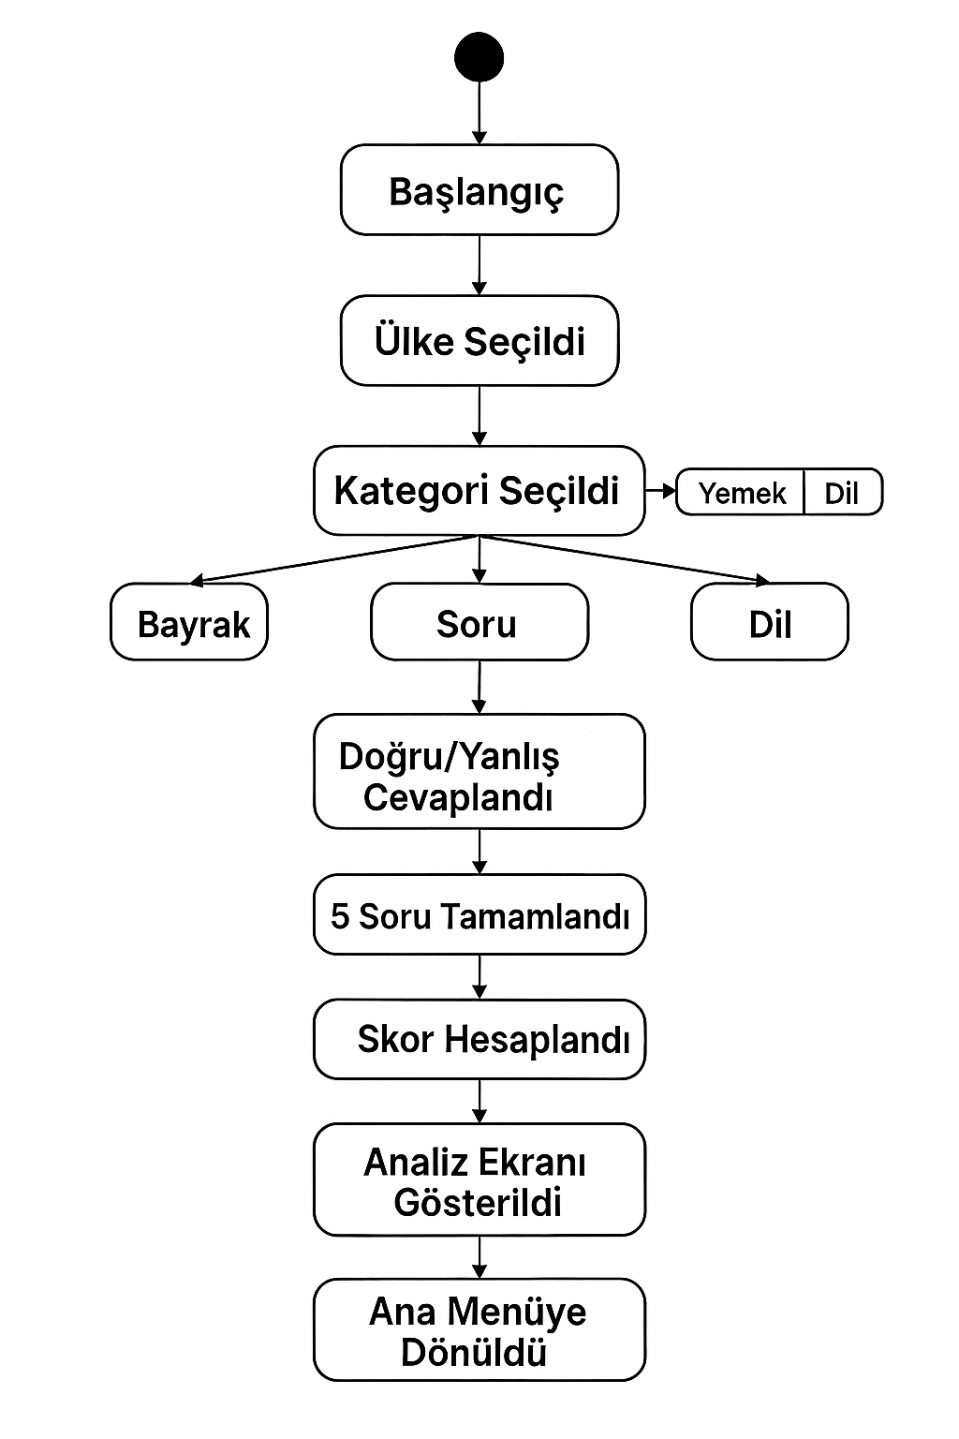

**5.2. Activity Diyagramı**

Kullanıcının uygulamayı açtığı andan quiz çözümünü tamamlayıp sonuç ekranına ulaştığı tüm adımları adım adım görselleştirir. Seçim, cevaplama ve yönlendirme akışları bulunur.

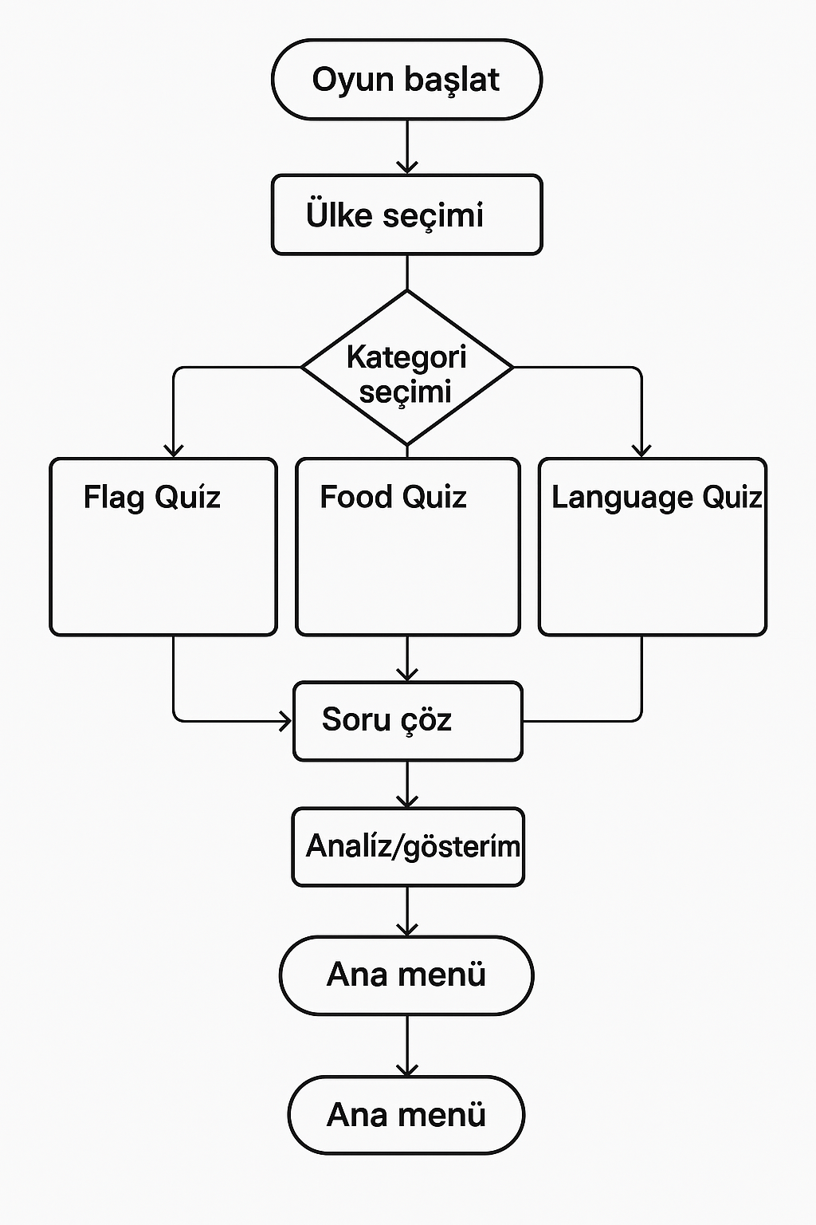

**5.3. Package Diyagramı**

Kodun modüllere nasıl ayrıldığını gösterir

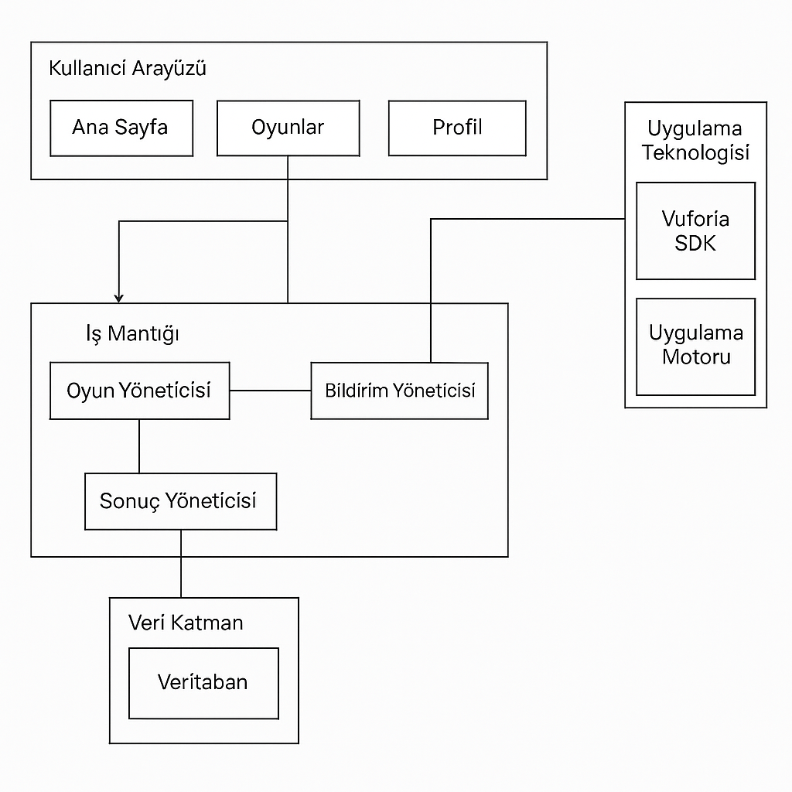

**5.4. Deployment Diyagramı**

Mobil cihaz ile uygulamanın altyapısı arasındaki ilişkiyi gösterir.

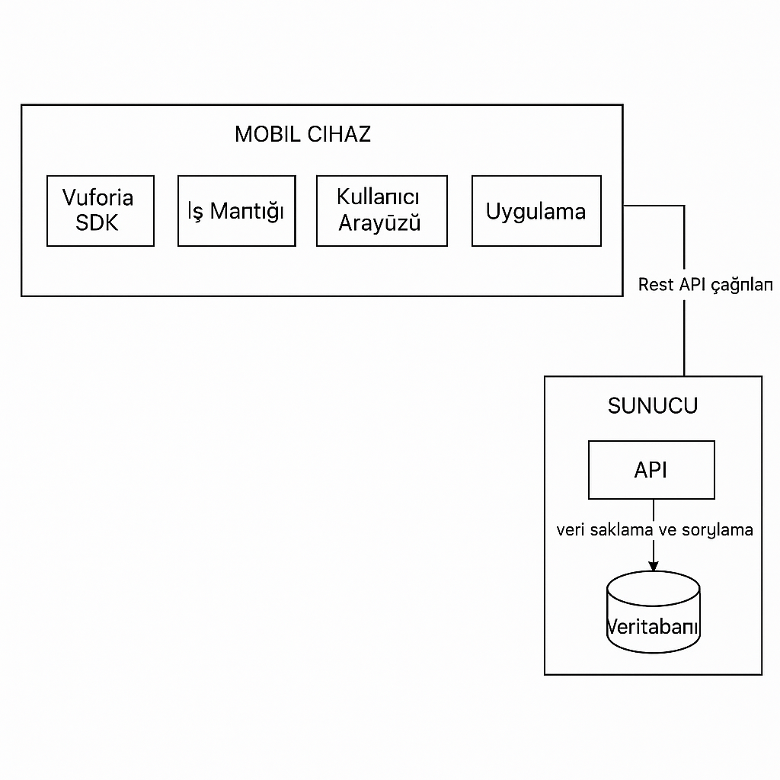

**5.5. Object Diyagramı**

Oyun çalışırken sistemde hangi nesnelerin oluştuğunu ve bu nesnelerin özelliklerini gösterir.

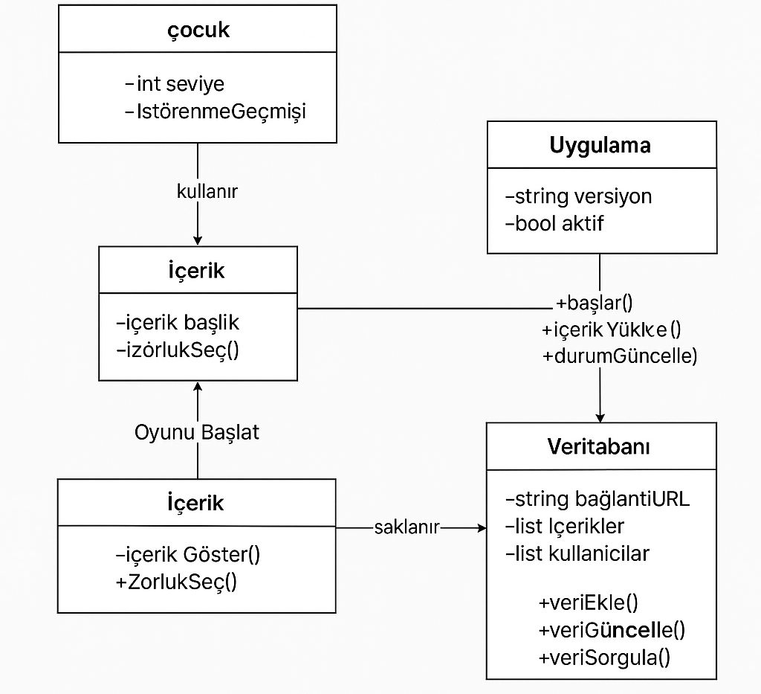

**5.6. Sequence Diyagramı**

Zamana bağlı olarak kullanıcının sırasıyla yaptığı işlemleri gösterir.

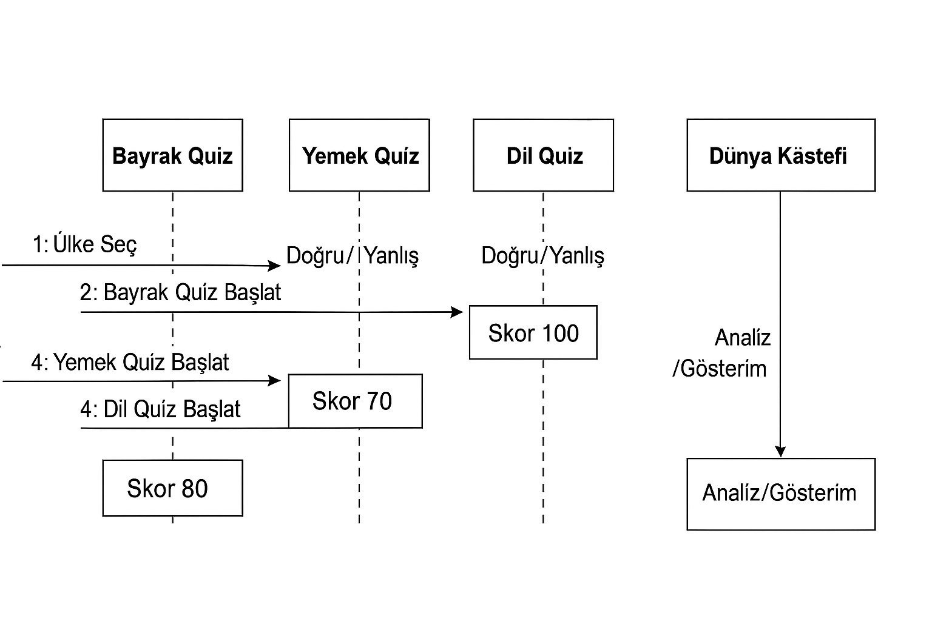

**5.7. Component Diyagramı**

Uygulamanın nasıl organize olduğunu ve birbirleriyle nasıl ilişkilendiğini gösteriyor. 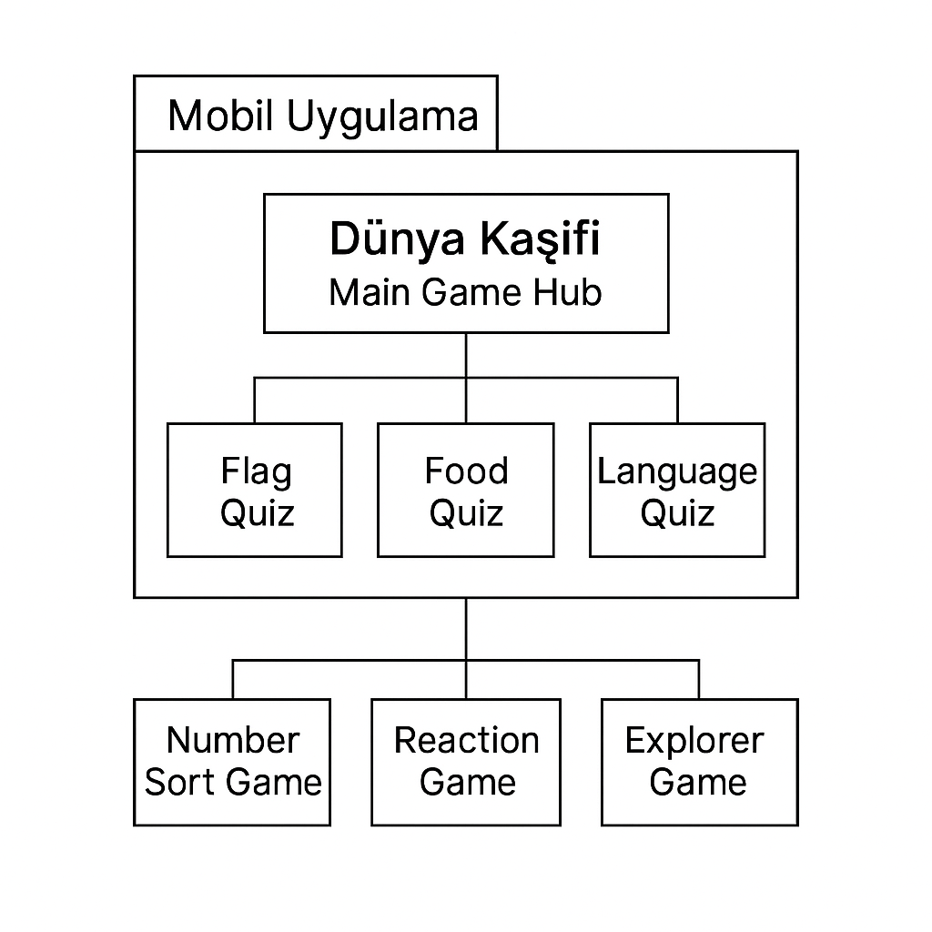

**5.8. Class Diyagramı**

Uygulamadaki sınıflar ve bu sınıfların özellikleri ile fonksiyonları gösterilir. 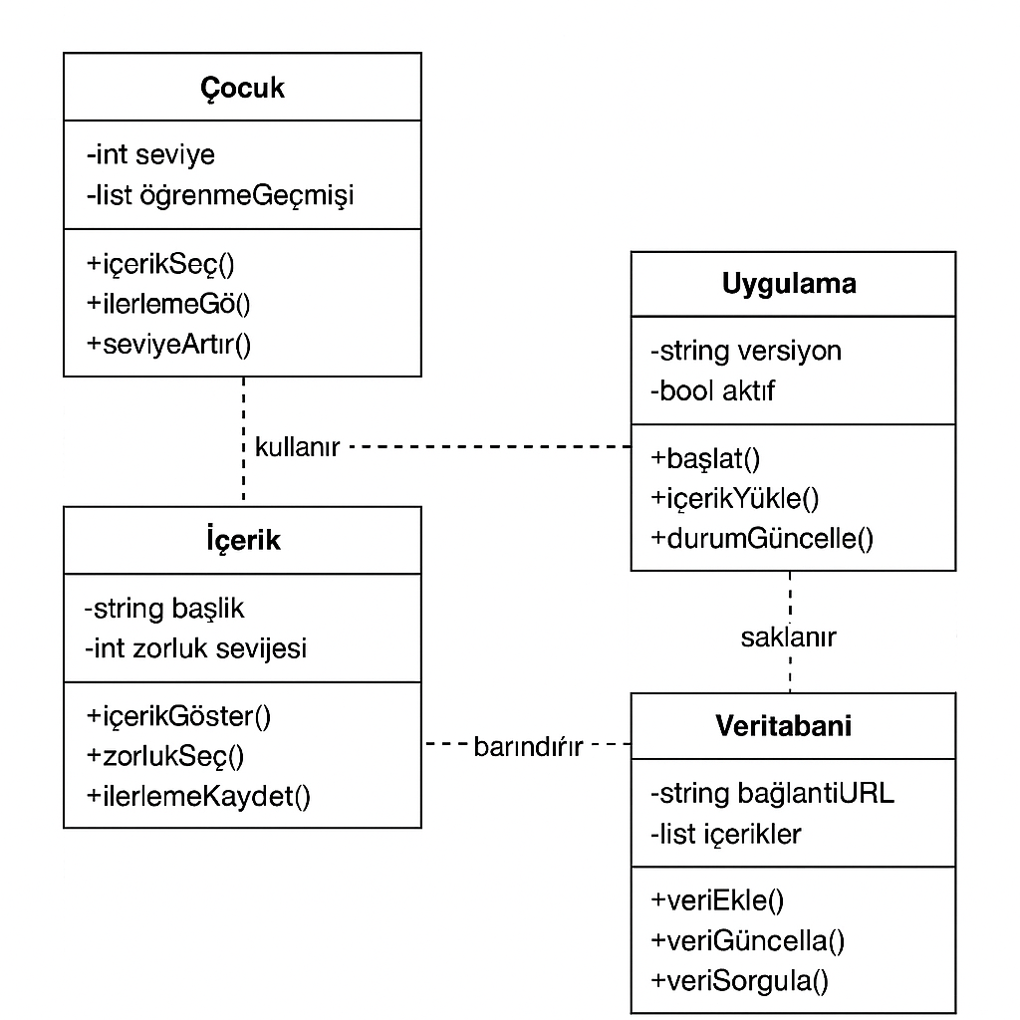

**5.9. Use Case Diyagramı**

Kullanıcının sistemle nasıl etkileşim kurduğunu ve hangi işlemleri gerçekleştirebildiğini görselleştirir. 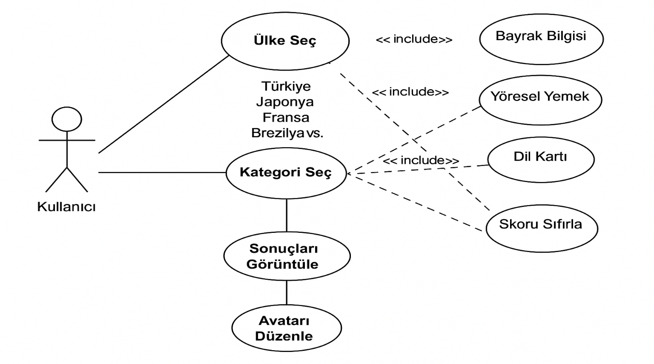

**6. Tasarım**

**6.1. Mockup**

Uygulamanın kullanıcı arayüzü tasarımları, Figma ve benzeri prototipleme araçları ile oluşturulmuştur. Ana ekran, ülke seçim ekranı, kategori seçim ekranı, quiz ekranı ve sonuç ekranı gibi temel sayfalar mockup olarak görselleştirilmiştir. Renkli ikonlar, çocuk dostu yazı tipleri ve sade butonlarla kullanıcı etkileşimi kolaylaştırılmıştır.

**6.2. Tasarım Açıklaması**

Uygulamanın tasarımında öncelik, sadelik ve kullanılabilirliktir. Her yaş grubundan kullanıcının rahatça anlayabileceği ve kullanabileceği bir yapı hedeflenmiştir. Butonlar büyük, yazılar okunabilir ve navigasyon menüsü anlaşılır şekilde yerleştirilmiştir. Renkler, kategori temalarına uygun olacak şekilde belirlenmiş, geri bildirimler görsel efektlerle desteklenmiştir.

Quiz ekranı üç şıklı olacak şekilde tasarlanmıştır. Her soru sayfasında tek bir soru gösterilir ve kullanıcı A, B, C seçeneklerinden birine tıklayarak cevabını verir. Cevap sonrası doğru/yanlış animasyonları uygulanır. Tüm bu detaylar kullanıcı odaklı bir oyun deneyimi sunar.

**7. Test Yöntemleri**

**7.1. Test Araçları**

* **Expo Go**: Uygulamanın gerçek cihazlar üzerinde test edilmesini sağlamak için kullanılmıştır.
* **React Native Debugger**: Hataların ayıklanması ve veri akışının kontrol edilmesi için kullanılmıştır.
* **Jest**: JavaScript test framework’ü ile bazı birim testler gerçekleştirilmiştir.
* **Manual Testing**: Uygulama akışı, soruların gelmesi, skor hesaplama gibi işlevler manuel olarak cihazlarda test edilmiştir.

**7.2. Uygulanacak Testler**

* **Birim Testleri**: Skor hesaplama, kategori geçişi, quiz bitiş mantığı gibi bireysel fonksiyonlar test edilmiştir.
* **Kullanıcı Kabul Testi (UAT)**: Uygulama genç kullanıcılar (10-18 yaş arası) tarafından test edilerek kullanılabilirlik gözlemlenmiştir.
* **Performans Testleri**: Düşük donanımlı cihazlarda oyun akışı gözlemlenmiş, gecikme veya hata var mı kontrol edilmiştir.
* **Gerileme Testi**: Yeni özellikler eklendikten sonra önceki işlevlerin çalışmaya devam edip etmediği test edilmiştir.

**8. Bakım ve Kurulum**

**8.1. Kurulum**

* Uygulama, Expo platformu kullanılarak geliştirildiği için Android ve iOS cihazlara kolaylıkla yüklenebilir.
* Geliştirici modda uygulama çalıştırmak için npm install ve npx expo start komutları yeterlidir.
* Test amaçlı Expo Go uygulaması ile QR kod üzerinden yükleme yapılabilir.
* Üretim ortamına geçiş için APK veya IPA dosyaları oluşturulabilir.

**8.2. Bakım**

* Soru verileri quizData.js dosyasından yönetilmektedir; bu dosya düzenlenerek kolayca yeni sorular eklenebilir.
* Güncellemeler React Native paket yöneticisi ve versiyon kontrol sistemi (GitHub) üzerinden yapılır.
* Cihaz uyumluluğu için düzenli testler ve yeni sürümlere geçiş planlanmaktadır.

**8.3. Uyum ve Destek**

* Uygulama Android 8.0+ ve iOS 12+ işletim sistemlerini desteklemektedir.
* Tasarım tüm ekran çözünürlükleri için esnek ve responsive olarak geliştirilmiştir.
* İleride uygulama içi destek ve yardım bölümü eklenerek kullanıcıya daha iyi destek sağlanacaktır.

**9. Sonuç**

**9.1. Değerlendirme**

Dünya Kaşifi projesi, kültürel bilgiyi oyunlaştırarak aktaran ve kullanıcı etkileşimini ön planda tutan başarılı bir mobil uygulama projesidir. Proje boyunca tasarımdan geliştirmeye, testten son kullanıcı deneyimine kadar her aşama dikkatlice planlanmış ve uygulanmıştır. Kullanıcıların farklı ülkelere dair bilgi edinmesi, eğlenerek öğrenmesi ve kendi gelişimlerini takip edebilmesi sağlanmıştır. Her bir quiz oturumu, kullanıcıların bilgi seviyelerini test etmelerine olanak tanır ve onların öğrenme süreçlerini daha verimli hale getirir.

Uygulamanın geliştirilebilir ve sürdürülebilir yapısı, projenin uzun vadede genişletilmesine olanak tanımaktadır. Kullanıcılar sadece kültürel bilgi edinmekle kalmaz, aynı zamanda bu bilgileri pekiştirmek için tekrar yapma imkanı bulurlar. Ayrıca, uygulama üzerinde yapılacak güncellemeler ile yeni ülkeler ve kategoriler eklenebilir, böylece içerik sürekli taze tutulur. Ayrıca, gelişmiş istatistik ve analiz sistemlerinin eklenmesiyle kullanıcıların ilerlemelerini daha detaylı bir şekilde izlemeleri mümkün olacaktır.

Proje, mobil uygulama dünyasında önemli bir boşluğu doldurmakta ve hem eğitici hem de eğlenceli bir deneyim sunmaktadır. Hem genç hem de yetişkin kullanıcılara hitap edebilecek şekilde tasarlanmış, her yaştan birey bu uygulamadan faydalanabilir. Öğrenme süreci oyunlaştırıldığından, kullanıcıların bilgi edinme isteği sürekli olarak artırılmakta ve onları daha fazla keşfe teşvik etmektedir.

**9.2. Avantajlar ve Dezavantajlar**

**9.2.1. Avantajlar**

* **Eğlenceli ve öğretici bir öğrenme deneyimi sunar**: Uygulama, eğlenceyi öğrenme ile birleştirir. Kullanıcılar, oyun oynarken farkında olmadan yeni bilgiler öğrenirler. Bu da öğrenme sürecinin daha etkili olmasını sağlar.
* **Farklı ülkeleri kültürel yönleriyle tanıtır**: Bayraklar, yemekler ve dil ifadeleri gibi temel kültürel unsurları tanıtarak kullanıcıları farklı ülkeler hakkında bilinçlendirir. Bu, sadece akademik değil, aynı zamanda kültürel bir gelişim de sağlar.
* **Kullanıcı dostu ve sade bir arayüz sunar**: Uygulama tasarımı, kullanıcıların uygulamayı kolayca kullanmasını sağlar. İhtiyaç duyulan her şey hızlıca erişilebilir ve kullanıcılar zorlanmadan uygulamanın her fonksiyonuna ulaşabilirler.
* **Skor ve analiz ekranı ile gelişim takibi yapılabilir**: Kullanıcılar, oynadıkları oyunlar sonrasında doğru/yanlış bilgilerini ve gelişimlerini analiz edebilirler. Bu özellik, kullanıcıların ilerlemelerini takip etmelerini ve eksik oldukları alanları görmelerini sağlar.
* **React Native ile hem Android hem iOS platformlarına uygundur**: Uygulama, React Native kullanılarak geliştirilmiştir. Bu da uygulamanın her iki büyük mobil platformda da rahatlıkla çalışmasını sağlar, böylece çok geniş bir kullanıcı kitlesine hitap eder.

**9.2.2. Dezavantajlar**

* **Şu an sınırlı sayıda ülke ve kategori desteği vardır**: Başlangıç aşamasında uygulama, sadece birkaç ülke ve sınırlı sayıda kategori sunmaktadır. Gelecekte bu kategori ve ülke sayısının artırılması, kullanıcıların daha geniş bir kültürel bilgiye erişimini sağlayacaktır.
* **Veriler yerel olarak saklandığı için kullanıcı geçmişi kaybolabilir**: Şu an için uygulama, kullanıcı verilerini yerel olarak saklamaktadır. Bu, kullanıcıların uygulama üzerindeki ilerlemelerini kaybetmelerine neden olabilir. Bir bulut senkronizasyon sistemi eklenmesi, bu sorunun çözülmesine yardımcı olacaktır.
* **Gelişmiş istatistik ve profil özellikleri henüz entegre edilmemiştir**: Kullanıcılar, uygulama üzerinde ilerlemelerini görebilmekte ancak daha gelişmiş istatistikler, örneğin hangi sorularda zorlandıkları veya hangi kategorilerde başarılı oldukları gibi analizler mevcut değildir. Bu özelliklerin eklenmesi, uygulamanın kullanıcı deneyimini daha da iyileştirebilir.